Praca plastyczna – techniczna „ Rybka”
Poniżej kilka pomysłów na wykonanie rybki. A może macie swój własny pomysł jak mogłaby wyglądać rybka?
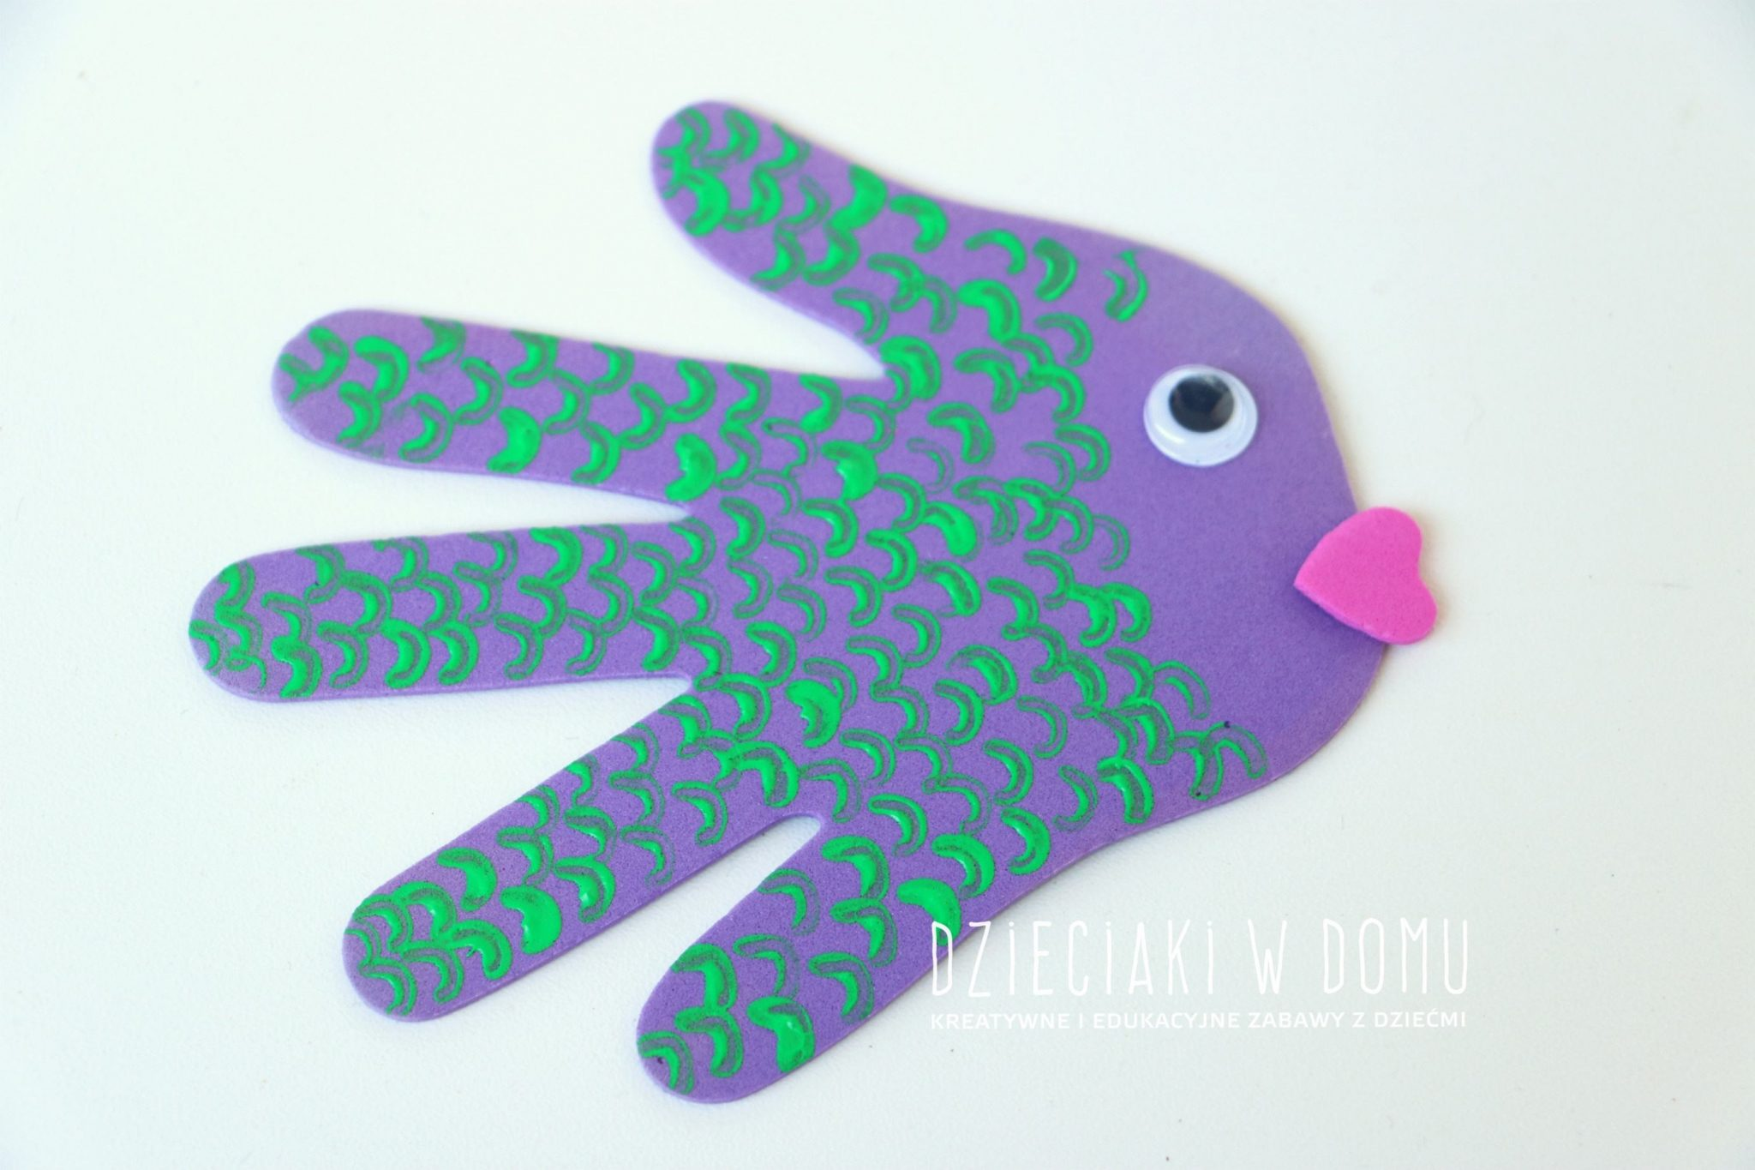
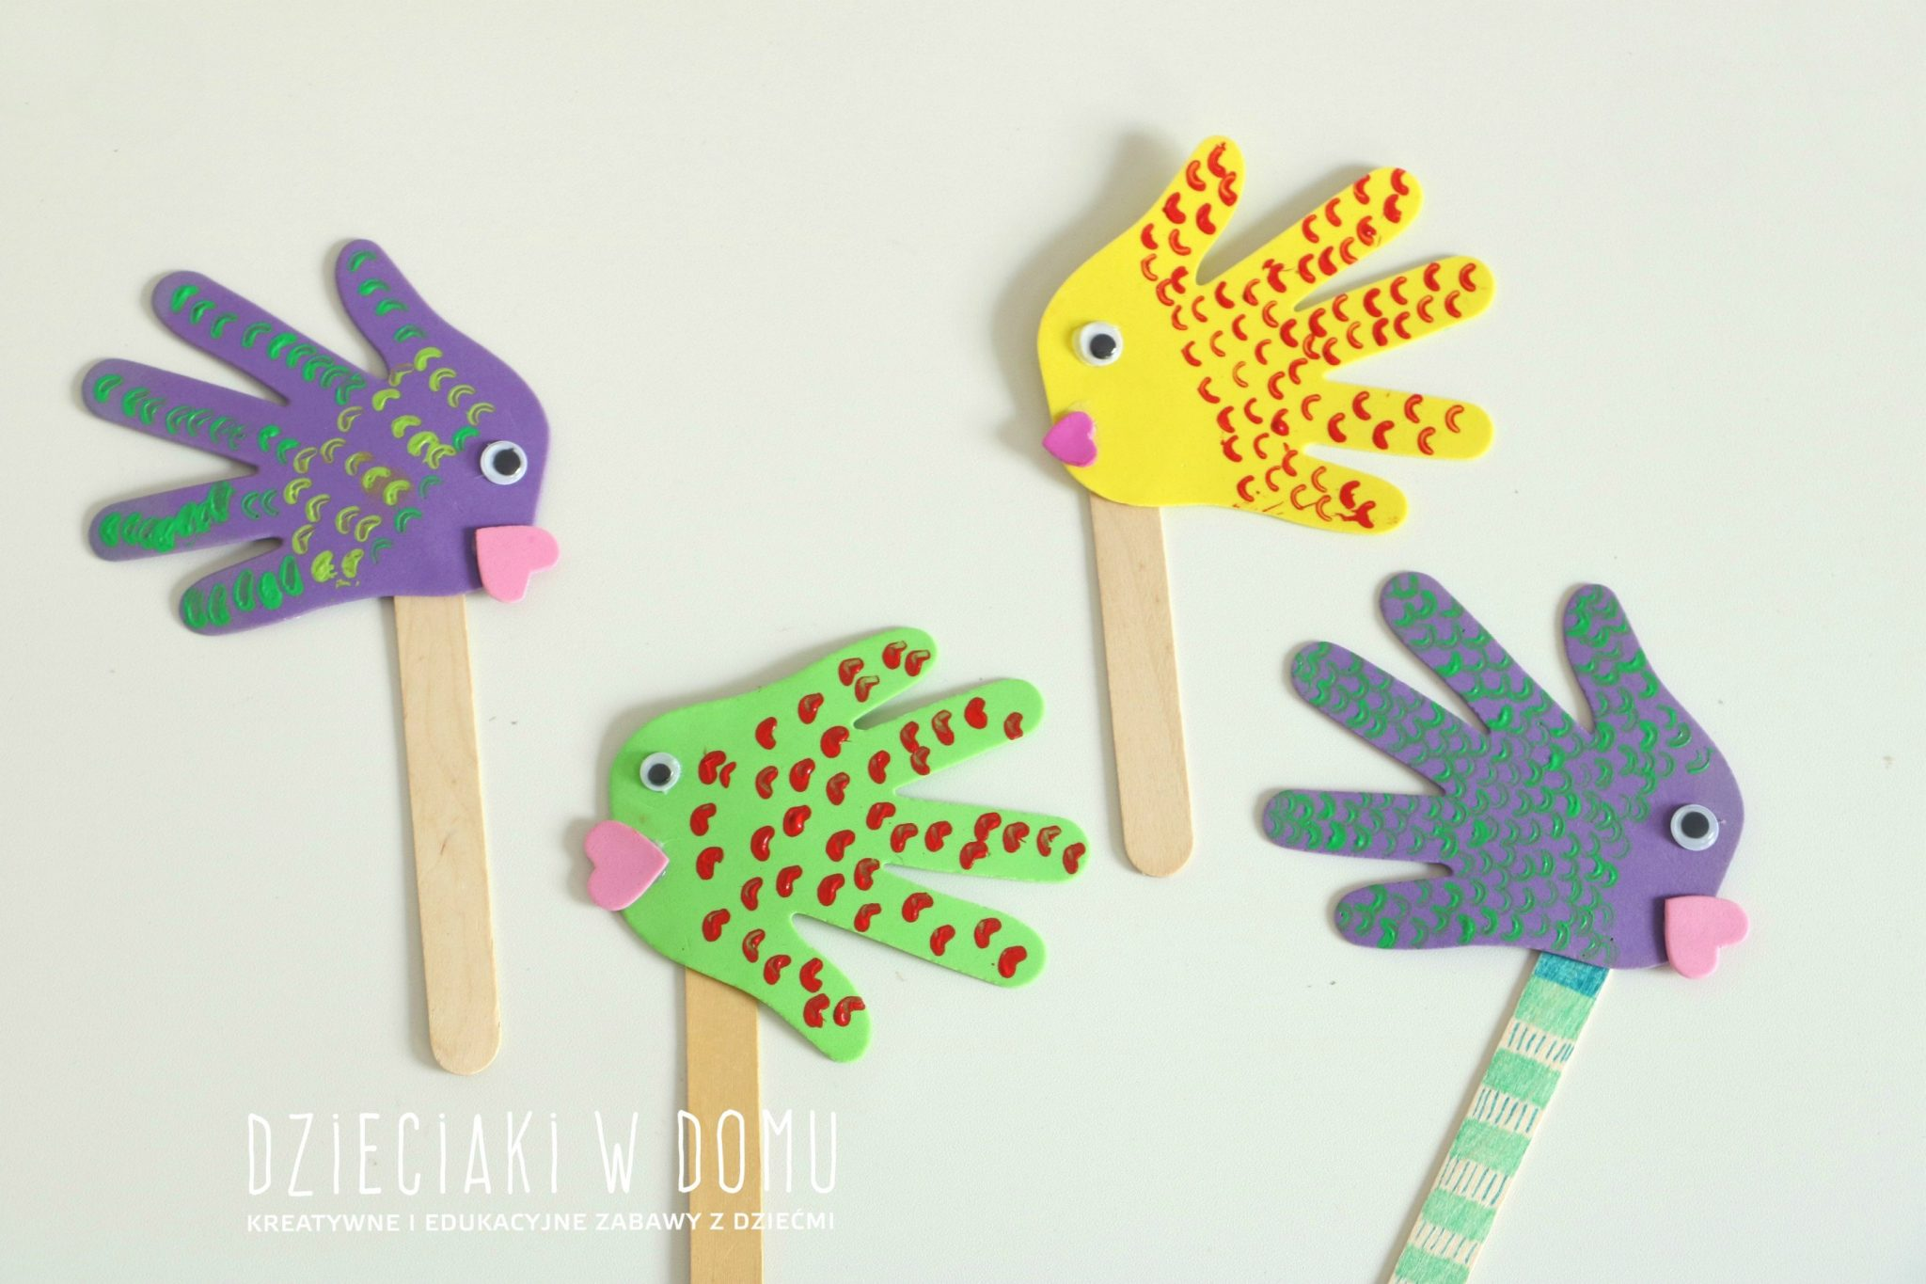
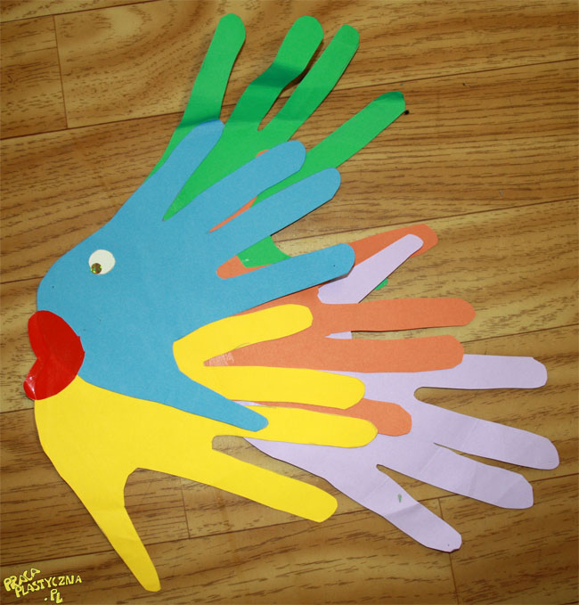

Poruszająca się rybka
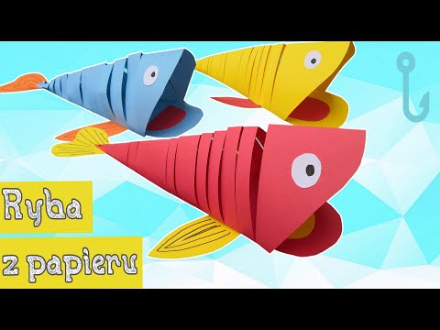

Dodatkowe karty pracy dla chętnych
- Policz ile jest rybek?

